ДЕМО 03 · ЗАХИСТ МІСІЇ ДРОНА
Другий пілот, що каже «ні»

Захисник місії, що пропускає звичайний політ, але накладає вето на команди, які порушили б геозону — і викликає дрон додому за низького заряду.
▌ SIM-ONLY Обмежена симуляція — без реальних виконавчих механізмів

АВТОР Раковський Дмитро · ВЕРСІЯ Демо повного прогону 03 · ДАТА 2026 · РЕПОЗИТОРІЙ github.com/rakovpublic/jneopallium
Стек автономії виконає видану місію — зокрема, охоче, прямо крізь заборонену межу або доки не сяде батарея. Ця демонстрація сидить поряд із місією як захисник: вона стежить за зарядом, якістю GPS, висотою й відстанню до геозони, пропускає звичайні команди й відмовляє двом, що поставили б апарат туди, де його бути не повинно. Це другий пілот, єдина робота якого — сказати «ні» у правильний момент.

Що це таке
Демо 03 моделює захисник місії у стилі MAVLink для одного симульованого дрона, drone-sim-1. Його межа безпеки — SIM-ONLY: він може накладати вето й рекомендувати, але лише в межах симуляції — жодного дроту до реального польотного контролера. Мережа має чотири шари (розмір 5·3·2·2) — достатньо, щоб перетворити телеметрію на оцінку ризику й вердикт «дозволити/вето» на кожну команду.

Як це влаштовано
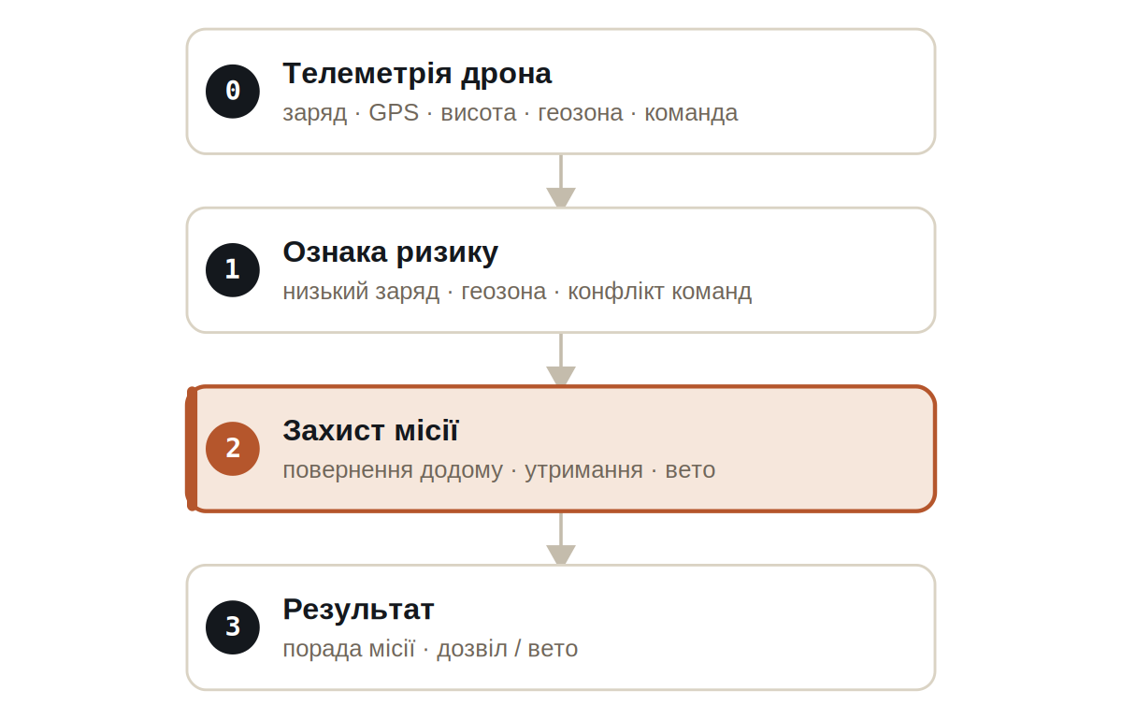
Рис. Чотири шари. Шар захисту місії тримає вето й рекомендацію повернення додому.
Сигнали типізовані: BatterySignal, GpsSignal, AltitudeSignal і GeofenceSignal несуть телеметрію, MissionCommandSignal несе команду на розгляді, а MissionGuardSignal несе вердикт захисника.

Що воно робить
- Звичайну команду місії пропускають без змін — захисник не є гальмом для нормального польоту.
- Команду, що порушила б геозону, накривають вето, перш ніж вона набуде чинності; на тіку 6 порушна команда стає COMMAND_VETO.
- Низький заряд на тіку 12 викликає рекомендацію повернення додому, а не дозволяє місії тривати до виснаження.

БЕЗПЕКА
Упродовж прогону захисник дозволяє 22 команди й накладає вето на 2. Він дозвільний за замовчуванням і рішучий саме тоді, коли команда перетнула б жорстку межу.

Докази

ДОКАЗИ ВЕРИФІКАЦІЇ
Тіки | 50 / 50
Дозволені команди | 22
Команди з вето | 2 (геозона на t6)
Низький заряд на t12 | рекомендація повернення додому
Вердикт | PASS

Як це запустити
1 Зберіть
Зберіть воркер і JAR моделі демонстрації.
mvn -q -pl worker -am package
2 Запустіть через точку входу фреймворку
Entry завантажує JAR моделі й контекст через реальний локальний шлях.
java -cp demo-model.jar \
com.rakovpublic.jneuropallium.worker.application.Entry \
local file:///path/to/demo-model.jar \
com.rakovpublic.jneuropallium.worker.demo.fullrun.runtime.DemoJsonContext \
context.json
3 Перевірте
Прочитайте вердикти дозвіл/вето й поради.
ls target/jneopallium-fullrun-demos/demo-03-drone-guard/

Чому SIM-ONLY
Захисник, що може накласти вето на польотні команди, мусить довести себе, перш ніж його взагалі під'єднають до апарата, тож межа — sim-only, а вердикти впливають лише на симуляцію. Щоб рухатися до реальної платформи, ви замінюєте макетний край телеметрії слухачем MAVLink, зберігаючи типізований контракт сигналів і межу. Вето геозони, перевірене детерміновано, спрацьовує так само на живій телеметрії — але доки цю інтеграцію навмисно не сертифіковано, ніщо не залишає симуляцію.

